3) Les différentes mutations

**TP3**: **Les différentes modifications affectant l’ADN.**

|  |  |  |  |  |  |
| --- | --- | --- | --- | --- | --- |
|  | ADN Modifié / ADN Normal | | | Type de mutation | |
|  | Caractères du changement | | | Il existe 3 modifications ponctuelles possibles de la molécule d’ADN, la mutation par substitution, par délétion ou par addition | |
|  | Position nucléotides | Nature du changement | Taille de l’ADN (nombre de nucléotides) | Type de mutation | Définition |
| THA1 | 52 | A -> T | 444 | Substitution | Mutation de la séquence d’ADN par remplacement d’un nucléotide par un autre |
| THA5 | 218 | / -> A | 445 | Addition | Mutation de la séquence d’ADN par un ajout d’un nucléotide supplémentaire |
| THA6 | 51 | C -> / | 443 | Délétion | Mutation de la séquence d’ADN par la suppression d’un ou plusieurs nucléotides |
| THA8 | 126  127  128  129 | C -> /  T -> /  T -> /  T -> / | 440 | Délétion |
| Béta cod | / | / | 444 | / | / |

Une modification de la séquence d’ADN si elle n’est pas réparée provoque une mutation. Quand les mutations touchent une base, on parle de mutation ponctuelle, il en existe trois types (figure 2) :

* La substitution, une base est remplacée par une autre.
* L’addition, une base est ajoutée dans la séquence d’ADN.
* La délétion**,** une base disparait de la séquence d’ADN.

Les mutations peuvent affecter des cellules somatiques et perturber ou non leur fonctionnement (mutations silencieuses). Mais peuvent aussi concerner des cellules germinales (cellules donnant des cellules reproductrices), elles sont potentiellement transmises à la descendance et deviennent héréditaires.



Figure 2 : Les différents types de mutations ponctuelles

**Transmission à la descendance**

**Possibilité de développement d’un cancer**

**Mutations spontanées**

**Agents mutagènes (rayon X, Benzène, UV, …)**

**Cellule germinale**

**Cellule Somatique**

**Séquence d’ADN normale**

**Séquence d’ADN mutée**

Schéma bilan de la variabilité génétique et des mutations somatiques et germinales

III) L’expression du patrimoine génétique

Comment expliquer qu’une mutation de la séquence d’ADN entraine une modification dans le fonctionnement de la cellule ?

1. ***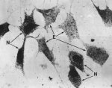******DOC1 :*** Des cellules animales sont cultivées sur un milieu contenant un **acide aminé marqué**. Le noyau (N) de certaines cellules a été enlevé (E = énuclées) quelques minutes avant la mise en culture.

On réalise ensuite une **autoradiographie**.

Alors que l'**information génétique** se trouve dans le **noyau**, on constate que le noyau n'est pas indispensable à la synthèse protéique (= **protéosynthèse**) qui a lieu dans le **cytoplasme**.

*REMARQUE : L’ARN est une molécule constituée d’une seule chaîne linéaire. La chaîne est un long polymère de 4 structures différentes : les acides ribonucléiques. Ces derniers résultent de l’assemblage d’un acide phosphorique, d’un ribose, d’une base azotée : Adénine ou Guanine ou Cytosine ou* ***Uracile****.*

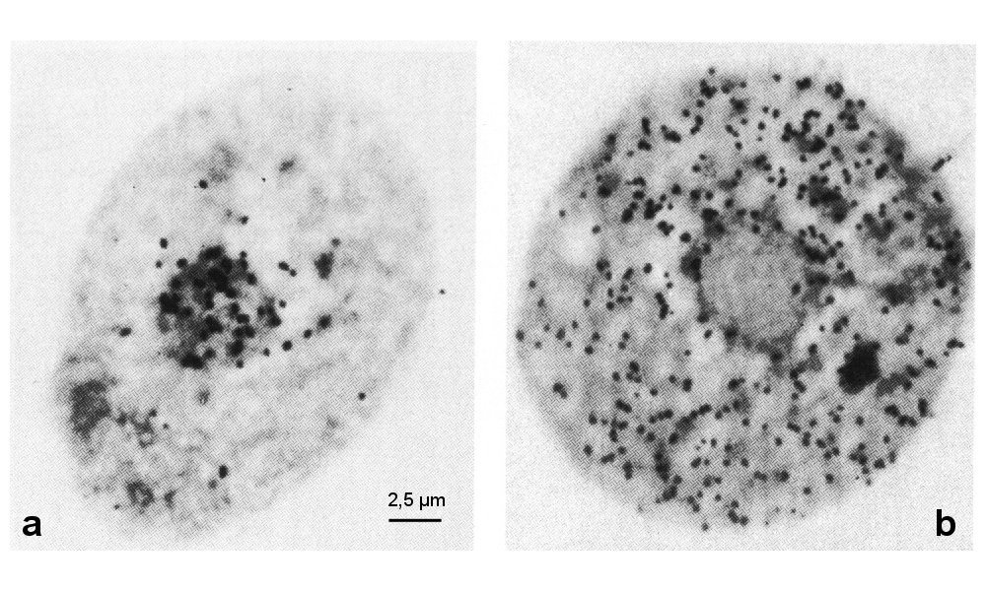

1. ***DOC2 :*** Des cellules animales sont cultivées sur un milieu contenant de l’**uracile radioactif**.   
   **a.** Après culture sur milieu radioactif pendant 15 minutes.   
   **b. A**près culture sur milieu radioactif pendant 15 minutes puis transfert sur un milieu de culture non radioactif pendant 1h30.

L'ARN est formé dans le noyau mais, contrairement à l'ADN, on le retrouve peu après dans le cytoplasme.

1. ***DOC3 :*** **Enveloppe nucléaire observée en coupe** (MET)**N**: noyau ;**En** : enveloppe nucléaire ; **Pn** : pores nucléaires.   
   *Images (modifiées) : SVT 1eS Hatier 2001 p.53 fig. 11-12*

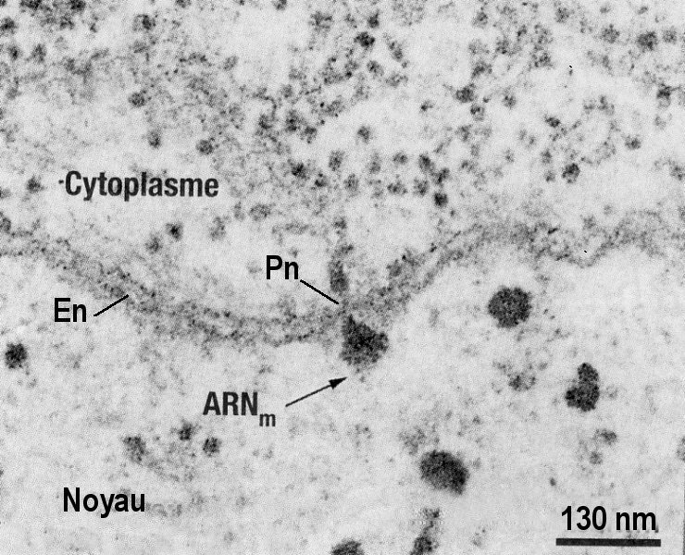A partir des autoradiographies et des micrographies on peut suivre le trajet de l’ARNm grâce à un marquage de l’Uracile (nucléotide uniquement présent dans l’ARN). On voit que les ARNm passent dans le cytoplasme en passant à travers les pores de l’enveloppe nucléaire.

**Exercice d’application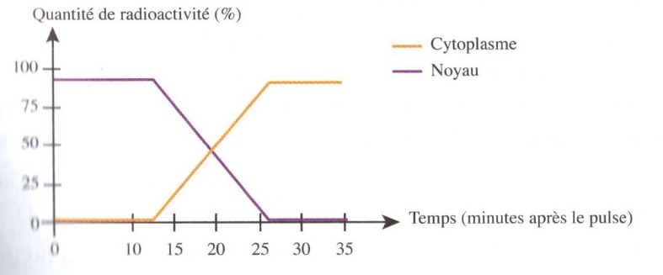:** La technique du pulse/chase consiste à incuber des cellules dans un milieu contenant de l’uracile radioactif pendant quelques minutes, puis à transférer ces cellules sur un milieu dit « froid » contenant de l’uracile non radioactif. La quantité de radioactivité est mesurée au cours du temps dans les différents compartiments cellulaires

* **A partir de vos connaissances, interprétez les résultats obtenus.**

*Evolution de la quantité de radioactivité*

L’ADN support de l’information génétique est enfermé dans le noyau alors que la synthèse protéique se déroule dans le cytoplasme des cellules. Il existe une molécule, l’ARN (Acide Ribonucléique) qui semble transmettre le message du noyau au cytoplasme.

1. La transcription, étape de construction de l’ARN messager

Animation

[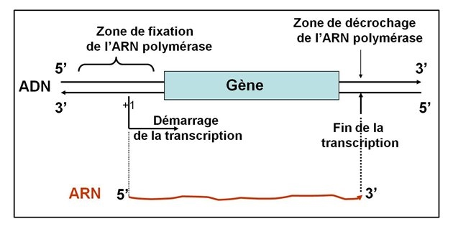](https://sites.google.com/site/bantegnies/premiere-s/chapitre-ii/transcription.jpg?attredirects=0)

***DOC4 :***

L’ARN messager est assemblé par l’ARN polymérase. C’est une chaine de nucléotide (A, U pour Uracile qui remplace la Thymine, C et G) simple brin synthétisée à partir d’un brin de l’ADN dit brin transcrit ou brin matrice. L’ARN ainsi formé est identique au brin non transcrit ou brin codant (à part que les T sont remplacés par des U). Les nucléotides assemblés lors de cette synthèse possèdent un sucre différent de l’ADN (Désoxyribose), le Ribose (d’où le nom ARN). Il y a plusieurs étapes (doc 5) :

***DOC5 : et vidéo de l’ADN à l’ARN***

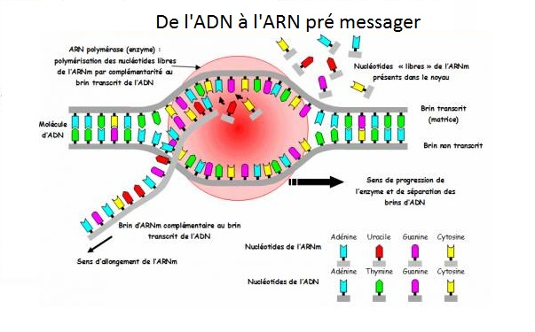

* ***L’initiation*** : l’ARN polymérase ( ARN pol) reconnait une séquence « promoteur », il se fixe et commence à dérouler l’hélice d’ADN, **(remarque : tout l’ADN n’est donc pas transcrit et n’est donc pas codant)**.
* ***L’élongation*** : les nucléotides sont assemblés par complémentarité avec le brin matrice.
* ***La terminaison*** : une séquence « signal » entraine la libération de l’ARN pol et de l’ARNpm.